על גבורה ותקומה

07:30- שעת יציאה משוערת

ארוחת בוקר עצמאית
08:45 - פארק "עד הלום" - מציין את אחד האירועים המפורסמים במלחמת תש"ח - פיצוץ גשר נחל לכיש, במבואותיה הדרומיים של אשדוד, על מנת שהמצרים לא ימשיכו בדהרתם צפונה. המצרים אכן נעצרו בנקודה זו והגשר מציין את הנקודה הצפונית ביותר במישור החוף שאליה הגיע צבא מצרים במלחמת העצמאות .
10:00 - "הארמון": סמל תקומת קיבוץ ניצנים - הבית המפואר בו התבצרו אחרוני הלוחמים של קיבוץ ניצנים לפני נפילתו במלחמת העצמאות, מספר את סיפור הקרב. שעות רבות של אש תופת, אלפי לוחמי אויב במטוסים, טנקים ומשוריינים מול קומץ של נשים וגברים,, חברי קיבוץ ניצנים ואנשי גבעתי, מצוידים בנשק קל.
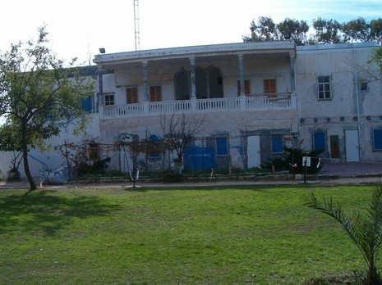
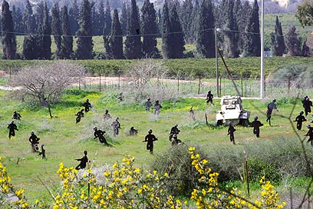

.
11:15 - מוזיאון "משואה לתקומה" * יד מרדכי חוויה מרגשת ולא שגרתית אודות רצף האירועים ההיסטורי בתקופה הקשה ביותר בתולדות העם היהודי. המוזיאון מקים לתחייה את הסיפורים, המקומות, האנשים והזיכרונות על ידי תצוגות ענק, שחזורים ודגמים מקוריים והופך את הביקור לחוויה מרגשת

12:30 - אתר שחזור קרבות תש"ח* - מציג את אחד מסיפורי הגבורה המרתקים בתולדות המדינה. שיחזור הקרב הינו בקנה מידה 1:1 , עם כלי לחימה אמתיים ודמויות של חיילי הגדוד המצרי שחדרו את גדרות היישוב.

13:30- ארוחת צהריים בקיבוץ יד מרדכי*

14:45 - באנדרטת אנילביץ'*- נסיים את היום מול פסלו של מרדכי אנילביץ' אחד ממנהיגי מרד גטו ורשה בעת השואה. הפסל המוצב על גבעה עליה נמצא מגדל המים של הקיבוץ. המגדל נפגע במלחמת העצמאות ויצא מכלל שימוש, אך נשאר עומד על תילו כזיכרון עד עצם היום הזה
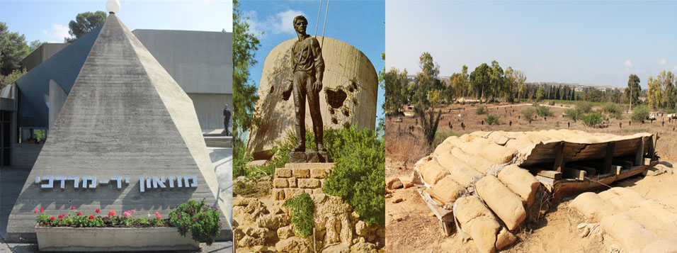
15:30 – סיום משוער וחזרה.

להרשמה, למחירים ותאום תאריך יש להתקשר לטיולים.

בתאום ובאישור משרד טיולים ניתן לשנות/להחליף אתרים.

מחיר הטיול לזמן מוקצב.
ההצעה כוללת הדרכה, אתרים, ארוחת צהרים כשרה ואוטובוס תיירים צמוד.
מותנה במינימום 40 איש משלמים באוטובוס.

